Задания выполнить до 14.04 и отправить на электронную почту y.bibikova@yandex.ru
Ответы записываем на листе проверки (отправляем только его без заданий)
Задание 1. Проверка геономенклатуры. Ответы записываем в таблицу (в листе проверки).
Какие географические объекты Западной Сибири обозначены цифрами на карте ? Это могут быть реки,полуострова,заливы; форма рельефа,являющаяся водоразделом.
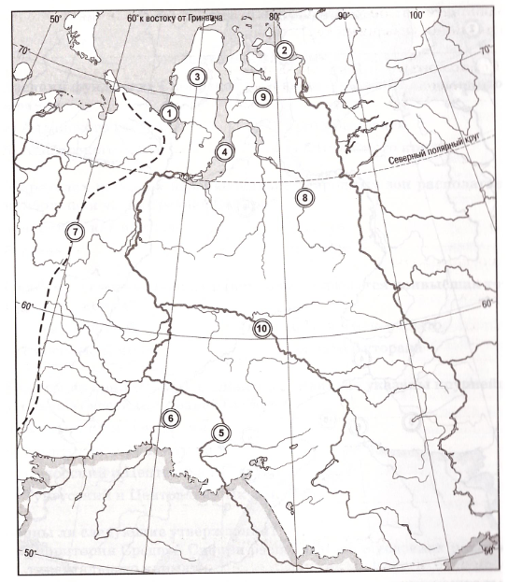
Задание 2.
Составьте пять вопросов по теме: Западная Сибирь. Природные ресурсы Западной Сибири.
(Вопросы должны включать особенности географического положения, рельефа, климата, животного и растительного мира, природных ресурсов Западной Сибири).

Лист проверки.
Задание 1. Таблица для ответов
№ географического объекта на карте | Ответ (название географического объекта)
1
2
3
4
5
6
7
8
9
10

Задание 2.
Вопросы:
1.______________________________________________________________________________
________________________________________________________________________________
2.______________________________________________________________________________
________________________________________________________________________________
3.______________________________________________________________________________
________________________________________________________________________________
4.______________________________________________________________________________
________________________________________________________________________________
5.______________________________________________________________________________
________________________________________________________________________________

